TOREK, 24.3.2010

Tehniški dan

Pri GUM smo se pogovarjali o ljudskih inštrumentih, ki so si jih ljudje sami izdelali ter se potem z njimi spremljali pri petju.
Tudi mi bomo danes pri tehniškem dnevu izdelali inštrument.
Poglej si nekaj primerov in potem izberi (glede na material, ki ga imaš doma), kaj bi lahko izdelal.
Potrudi se in delaj sam.
Najprej si pripravi potreben material, premisli, kako je izdelek narejen in se nato loti dela. Ko se bomo spet srečali, boš izdelek pokazal/a in se z njim spremljal/a ob petju znanih pesmi.
Veliko uspeha pri ustvarjanju.
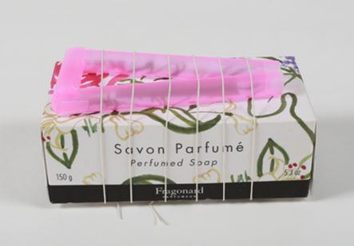
VEČSTRUNSKO BRENKALO: Na kartonasto škatlico prilepimo dve slamici, na robovih naredimo zareze in čez napnemo tanke gumijaste nitke.

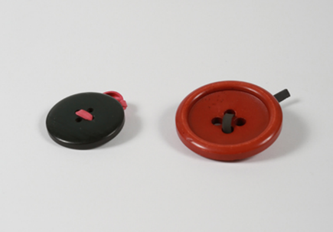
TLESKAČI: Potrebujemo dva večja gumba ter dve gumici. Vsako gumico speljemo skozi luknjici gumba, zavozlamo, nataknemo na dva prsta in zaigramo.

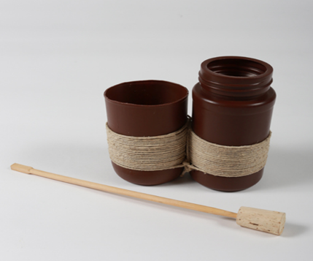
DVOJNI BOBEN: Čez jogurtov lonček (ali kakšen drug lonček) napnemo balon, ki ga pritrdimo z gumico. Tolkalo izdelamo iz palčke, na katero pritrdimo plutovinast zamašek.

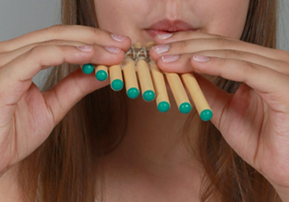
TRSTENKE: Pihalke trstenke naredimo iz različno dolgih papirnatih tulcev (ali slamic, starih flomastrov), ki jih zlepimo skupaj in prilepimo na košček kartona.

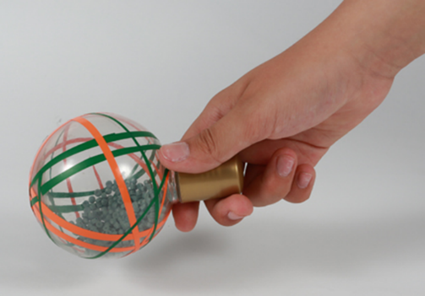
ROPOTULJA: Potrebujemo ličen plastičen lonček ali pločevinko, v katero damo nekaj semen ali brinovih jagod, drobnih kamenčkov, prosa, koruznih zrnc … Igramo tako, da zaprto posodico stresamo sem ter tja ali gor in dol.

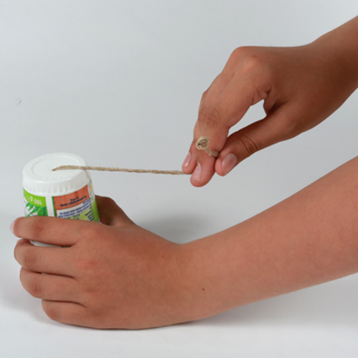
MLINČEK: V dno jogurtovega lončka naredimo na sredi luknjico. Vanjo vtaknemo vrvico ali laks, ki ga na notranji strani zavozlamo. Kos vrvice, ki gleda iz lončka, s prsti napnemo in vrtimo/drgnemo po izboklinah na zunanji strani dna.

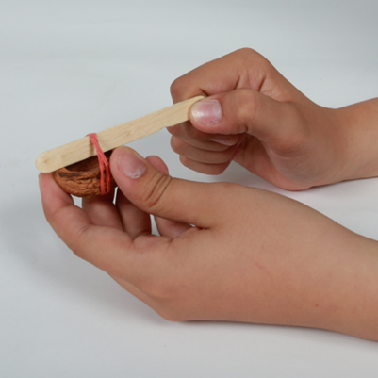
BRLEK: Naredimo ga tako, da čez večjo orehovo lupino ali plastično posodico napnemo gumico in vanjo vstavimo paličico (večjo vžigalico ali paličico od lučke).

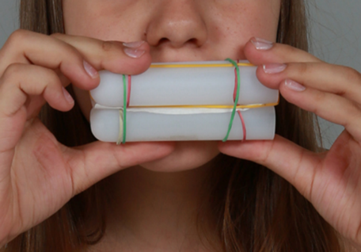
STRGALO in DIDLDAJČEK: Za didldajček poiščemo dve škatlici. Na rob vsake pritrdimo gumico (torej potrebujemo štiri gumice), peto gumico pa pritrdimo počez čez eno od škatlic. Škatlici postavimo drugo na drugo tako, da je gumica, ki je počez, v sredini. Nato vse skupaj spnemo še z dvema gumicama ob strani. Ko zapihamo v gumico na sredi, se zatrese in zapiska.

To je le nekaj primerov. Lahko si tudi sam/a izmisliš svoj inštrument in ga izdelaš.

